Объемная аппликация «Гриб» с использованием салфеток

Для работы нам понадобятся:
- салфетки бумажные разного цвета (7 – 10 цветов)
- ножницы
- клей ПВА
- цветной картон
- карандаш простой
- крепированная коричневая бумага
- раскраска боровичок
- копировальная бумага
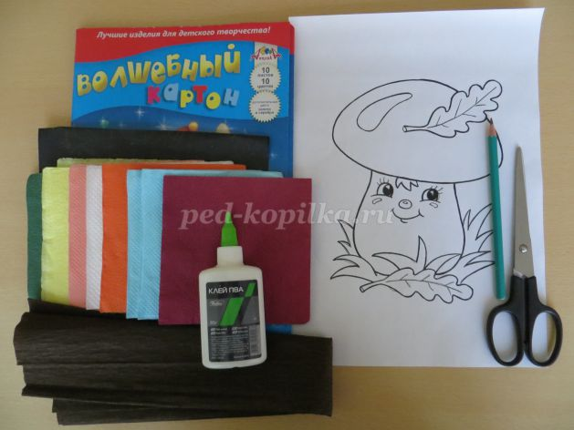

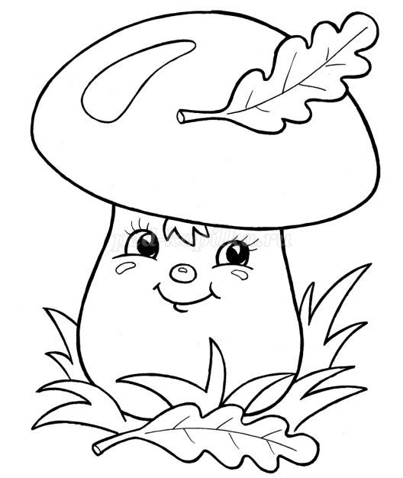
Ход работы:
1. На цветном картоне по шаблону с помощью копировальной бумаги обводим гриб боровик.
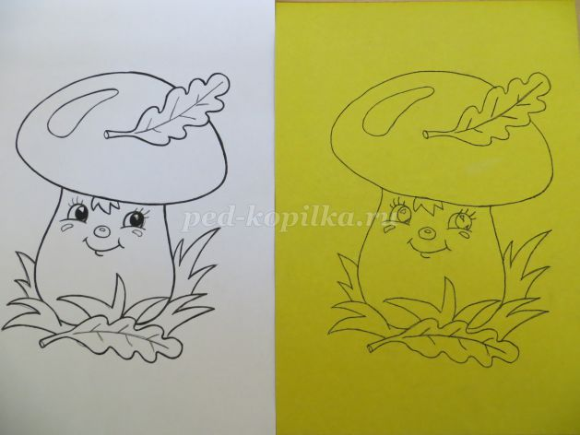

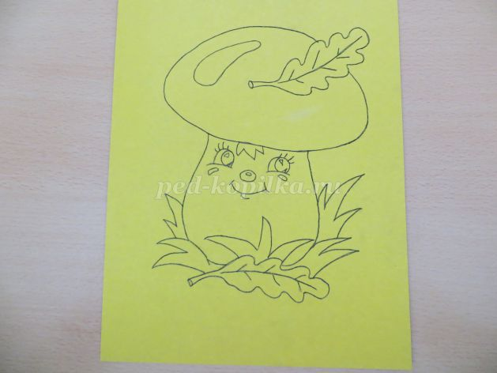
2.Начинаем заготавливать салфетки. Каждую салфетку разрезаем на 5 равных частей, потом каждую часть ещё на 5 частей. У нас получились квадратики.

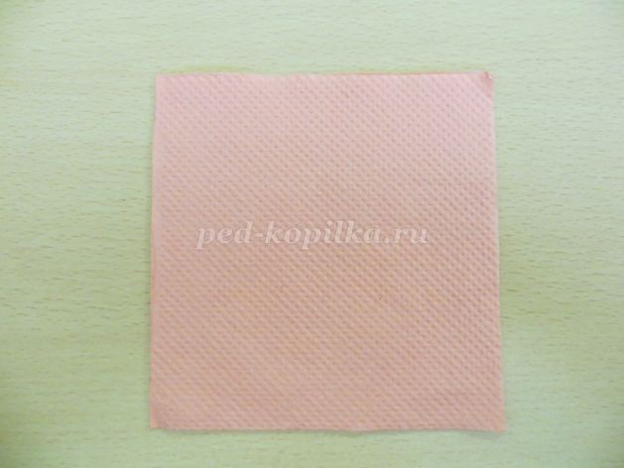

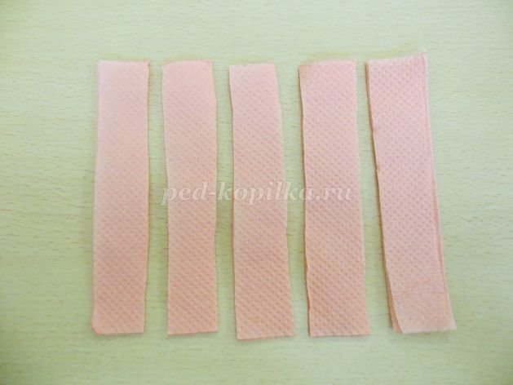

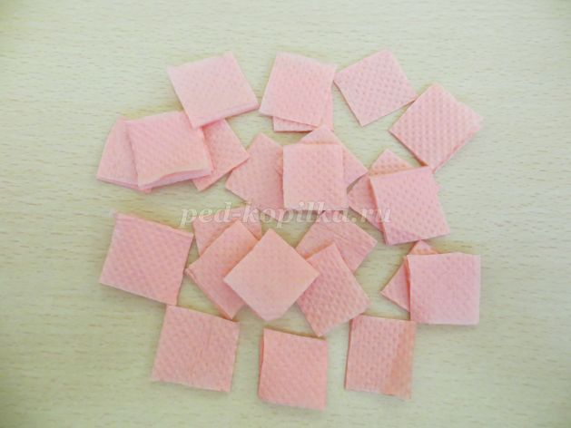
3. Берем крепированную бумагу коричневого цвета и отрезаем полоску по всей длине размером 2 сантиметра, складываем пополам, разрезаем и нарезаем квадратики одного размера.

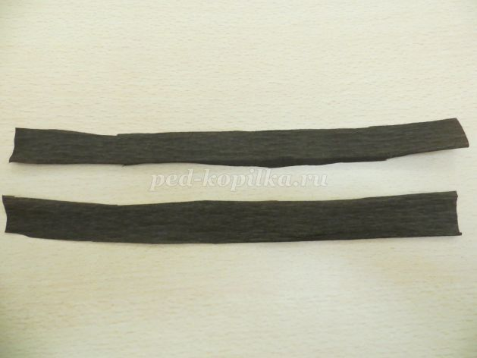

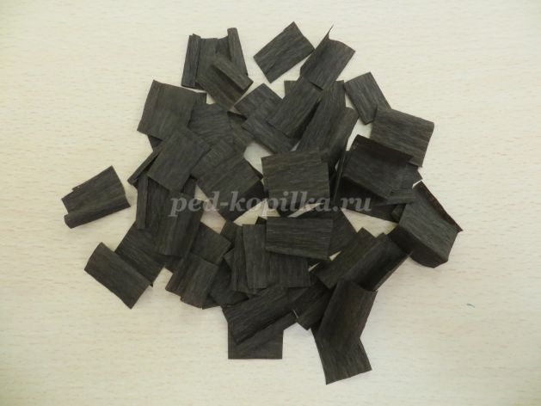
4. Скатываем шарики из крепированной бумаги.
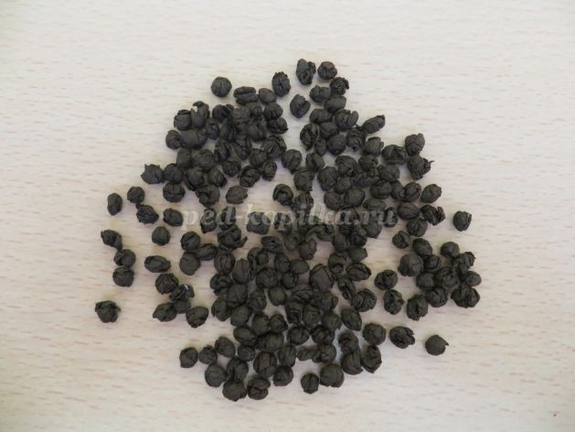
5. Зеленую салфетку разрезаем по сгибам, складываем пополам, разрезаем по центру и нарезаем столбики шириной 2.5 – 3 сантиметра.
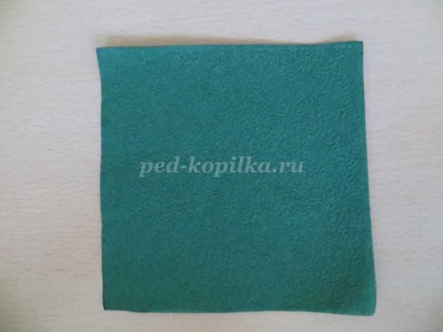

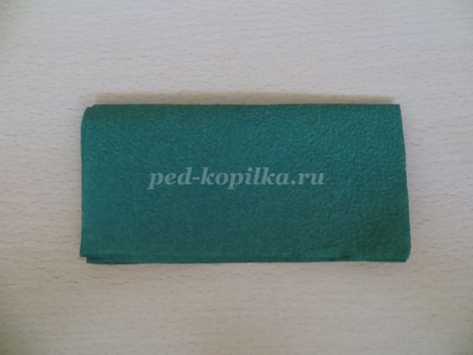

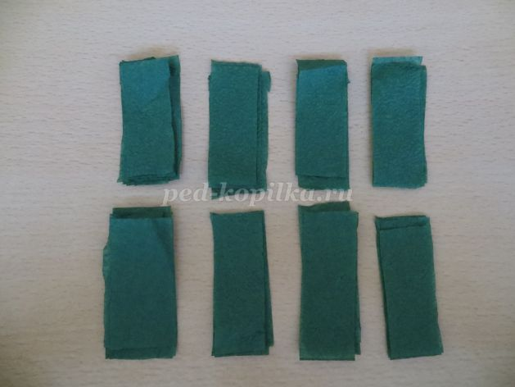
6. Из салфеток зеленого, бордового, синего, немного белого, желтого, красного цвета делаем жгутики.
Все остальные цвета нарезаем на квадратики и скатываем шарики.
7. Наши заготовки – шарики и жгутики из салфеток готовы.

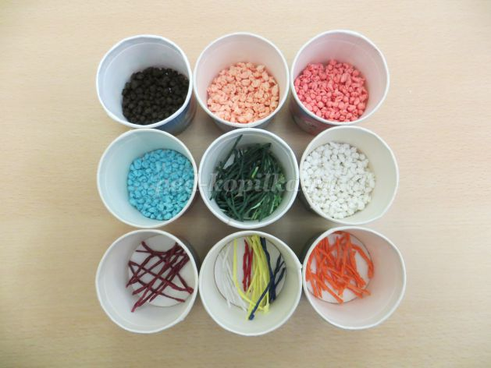
8. Сначала наклеиваем мелкие детали грибка: глазки, чубчик, носик, ротик из жгутиков.
9. Приступаем к ножке гриба. Наклеиваем шарики белого цвета на ножку.
10. Наклеиваем шарики коричневого цвета к шляпке грибка.
11. Делаем капельку на шляпке гриба голубенького цвета и продолжаем выкладывать коричневым цветом шляпку.
12. На дубовых листочках делаем прожилки бордового цвета из жгутиков, а сам лист выкладываем шариками.
13. Выкладываем шляпку гриба до конца коричневым цветом.
14. Выкладываем жгутиками травку зеленого цвета с вкраплениями светлого цвета.
15. Выкладываем дубовый лист бежевыми шариками.
16.Готовую поделку помещаем под пресс для того, чтобы картина не деформировалась.
17. После высыхания картинку вставляем в рамку.
Наш гриб боровик готов!
